

O Impacto da Inteligência Artificial
  - Avanços, Desafios e Perspetivas Futuras

Francisco Sampaio
(2023108756@cloud.iees.pt)
Instituto de Estudos Europeus Superiores
CTSP- Tecnologias e Programação de Sistemas de Informação
Projeto de Tecnologia e Programação de Sistemas de Informação
Professor Micael Soares

2024/2025

Planeamento do projeto

Introdução ao Software de Tracking
O ProjectLivre é uma ferramenta de gestão de projetos, amplamente utilizada por equipas e indivíduos para planear, organizar e monitorar o progresso de projetos. Ele combina funcionalidades de gerenciamento de tarefas, controle de prazos e colaboração entre membros, tudo em uma plataforma Open Source.
Neste projeto o ProjectLivre ajuda a manter o trabalho organizado e eficiente. Ele permite acompanhar as diferentes etapas do projeto e ajuda a garantir que os prazos são cumpridos. Além disso, por ser Open Source, é uma alternativa acessível e flexível, ideal para estudantes que precisam de uma ferramenta robusta sem custos adicionais. (Marques, 2019)

Organização do Projeto

Analise (Parte I):
-Analise de viabilidade do projeto (1 dia);
-Definição do objetivo (1 dia);

Desenvolvimento (Parte II):
-Criação do cenário (5 dias);
-Desenvolvimento do personagem (5 dias);
-Criação de objetos (5 dias);
-Sistema de colisão (5 dias);
-Score/Reset/Base de Dados (13 dias);

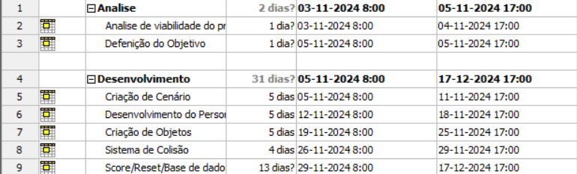
Figura 1 Tabela de tarefas
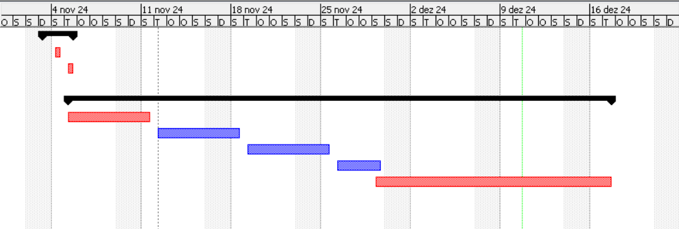
Figura 2 Visualização Gantt

Parte I

Analise de viabilidade do projeto
Para o meu projeto de desenvolvimento de jogos, escolhi recriar o clássico Flappy Bird no Visual Studio Code (VSCode). A decisão foi motivada pela simplicidade do jogo, que é um exemplo típico de um jogo em 2D e, ao mesmo tempo, possui mecânicas básicas, que são ideais para explorar e aplicar conceitos fundamentais de programação e design de jogos.
Outro fator determinante para a escolha foi a disponibilidade de recursos e bibliotecas de assets online. Para desenvolver o jogo, utilizei a linguagem Python ligado á biblioteca Pygame, que é usada para a criar jogos em 2D. A Pygame provê um conjunto de ferramentas para manipulação de gráficos, sons e eventos, que facilita o desenvolvimento de aspetos como o movimento do personagem, colisões e animações.

Os recursos gráficos, como imagens, foram obtidos em repositórios online, como o FlappyBird-Master. Estes materiais foram fundamentais para o projeto e para criar uma experiência visual agradável para o usuário. Com este projeto, além de reforçar conceitos de programação em Python, aprofundei o meu conhecimento sobre bibliotecas específicas para jogos e práticas de integração de assets, o que é uma etapa essencial no desenvolvimento de jogos independentes.

Definição do objetivo
O objetivo deste projeto é recriar o Flappy Bird em Python com o uso da biblioteca Pygame, com o intuito de explorar e aplicar conceitos de desenvolvimento de jogos em 2D. Pretendo compreender as etapas envolvidas no processo de criação de um jogo simples, incluindo a implementação de mecânicas básicas, gerenciamento de eventos, manipulação de gráficos e integração de assets visuais e sonoros. Adicionalmente, o projeto tem como objetivo desenvolver as minhas habilidades práticas em programação na criação de jogos e incentivar a utilização de recursos disponíveis online para otimizar o processo de desenvolvimento.
Por fim, o trabalho visa proporcionar uma experiência interativa e funcional que simule, de forma fiel, as características do jogo original.

Parte II

